Fiche d’inscription/Registration

17ème EDITION H.2.P.T.M. 2023

18-20 octobre 2023 - Valenciennes, France

**\*Champs obligatoires**

**Informations personnelles et administratives/Personal and administrative information\***

□Mr/Mr * □ Mme/Mrs*

Prénom/First name* :

Nom d’usage/Last name* :

Date de naissance/date of birth* : Lieu de naissance/Place of birth* :

Courriel/e-mail* :

Adresse personnelle/Personal Adress* :

Voie/Street* : Code postal/Zip* :

Ville/City* : Pays/Country* :

Fonction/Status* :

□ Enseignant-chercheur/Professor,Researcher □ Etudiant, doctorant/Student,PhD

□ Professionnels-Industriels/Professionals-Industrials

Etablissement de rattachement/Home institution* :

Nom de l’établissement/Institution name* :

Voie/Street* : Code postal/Zip* :

Ville/City* : Pays/Country* :

**□ Vous êtes un organisme (Université, laboratoire…)/ You are an organism (University,Laboratory…) :**

Nom de l’établissement/Name of the institution* :

Administrateur à contacter/Administrator to contact* :

N° de tél/Phone number* : Courriel/e-mail* :

Adresse de l’établissement/Institution adress* :

Voie/Street* : Code postal/Zip* :

Ville/City* : Pays/Country* :

□ Vous êtes un établissement public ou société en France uniquement/You are a French public etablishment or society

N° SIRET* :

□ Vous êtes un établissement public ou société de l’Union Européenne/You are an European Union public etablishement or society

Code TVA intracommunautaire/VAT number* :

Paiement/Payement

**Frais d’inscription/Registration fees**

Enseignants-chercheurs/Professor,Researcher, doctorants/Student,PhD (Intervenants/speakers

) : 330€ TTC (TVA 10% incluse)

Professionnels-Industriels/Professionals-Industrials : 330€ TTC (TVA 10% incluse)

Etudiants, doctorants/Student,PhD : 165€ TTC (TVA 10% incluse)

**Présence à l’évènement / Events attendance\***

□ Mercredi/Wednesday 18/1

□ Jeudi/Thursday 19/10

□ Dîner de gala/Gala dinner Jeudi/Thursday 19/10

□ Vendredi/Friday 20/10

**Mode de paiement/Payment method\***

□ Carte bancaire/Bank card

□ Virement/Bank transfer

Important :   
Merci de préciser la référence suivante/Transfer reference obligatory : **YOURNAME-H2PTM’2023**

Example : SYLVAINPETIT-H2PTM’2023

**RELEVE D'IDENTITE BANCAIRE TRESOR PUBLIC :**

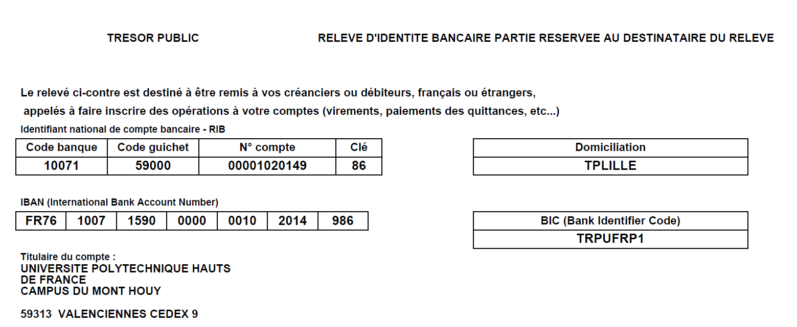

□ Bon de commande/purchase order :

Merci de contacter/Please contact [jocelyne.groliere@uhf.fr](mailto:marina.logiudice@uphf.fr) for this payment method